**BACKUP SOLVER TOTAL**   
**(todos los Sistemas, todos los Ejercicios, de un solo paso)**

Para habilitarle a los Clientes la posibilidad de hacer **BACKUP** de Todos los Sistemas y Todos los Ejercicios de una sola vez, los pasos son: 1) Ingresar en \SolverNet\SistemasSVR\Backup\Solver.Backup.Win.exe

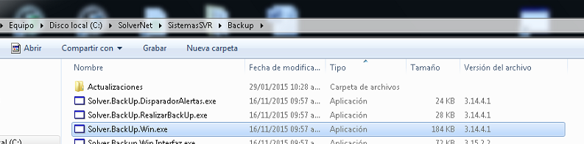

2) Crear una tarea nueva con el botón (+), con las características que se muestran. **Notar que:**   
**“Codigo Linea Comandos”** es el nombre utilizado para referenciarla desde un .bat o una tarea programada (*no recomendado por Solver, porque al dejarla como automatica pierden contacto y control del backup*)  
**“Carpeta Destino”** conviene que quede referenciada como \\nombre-servidor y no como una letra de unidad “C:” asi a futuro se puede ejecutar desde alguna terminal.  
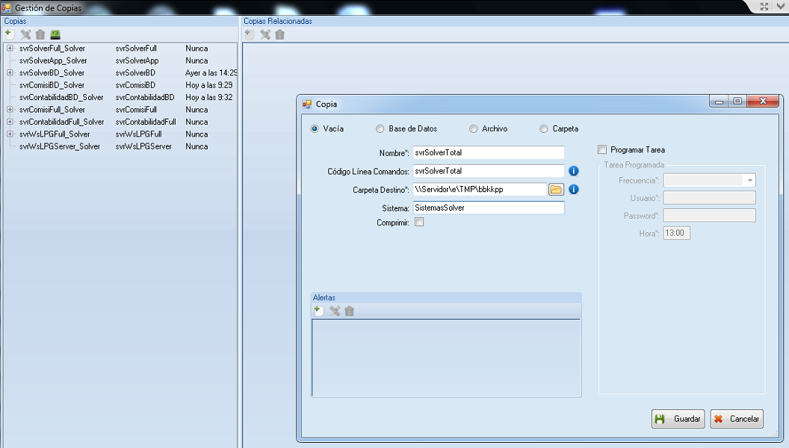

3) Como ultimo paso, queda “agregarle” a la nueva tarea la “svrSolverBD_Solver” reutilizando la tarea que ya se encargaba de generar backup de todas las bases de datos. Para esto hay que :  
a) seleccionar “svrSolverTotal”  
b) con el botón izq, hacer click en “svrSolverBD_Solver” y arrastrarla hacia el panel de la derecha “Copias Relacionadas” .

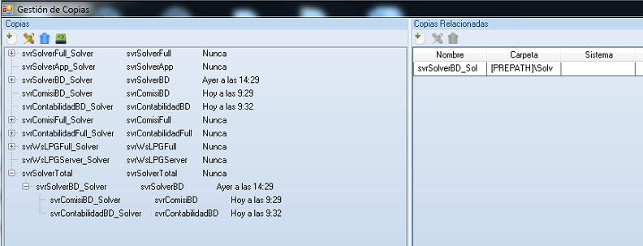

Por el momento, para utilizarlo, solo en el servidor, pueden hacer un icono a Solver.Backup.Win.exe, seleccionar svrSolverTotal y hacer un click en el icono de backup. (va a mostrar el progreso de cada tarea, hasta terminar).